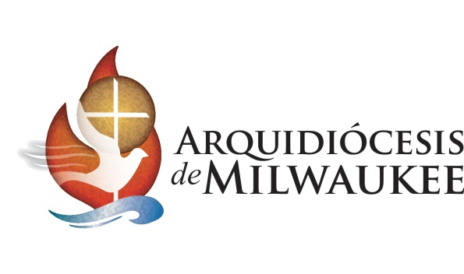
Discipulado & Evangelización – ¿La gallina o el huevo?
Arzobispo Jerome E. Listecki
En un momento u otro, ustedes probablemente han escuchado el dicho, “¿cuál vino primero – la gallina o el huevo?” Puede incluso que hayan usado este refrán mientras conversaban sobre cómo comenzó algo o no estaban seguros cómo sucedió.

En el ambiente eclesial, hay algunas personas que tienen la discusión del “la gallina y el huevo” cuando se refieren al discipulado y la evangelización. Una corriente de pensamiento nos dice que el discipulado conduce a la evangelización. Otra manera de pensamiento enfatiza que la evangelización debe darse antes que el discipulado.

Como he mencionado muchas veces, mis prioridades principales son la Identidad Católica (quiénes somos), la Evangelización (lo que hacemos) y el Discipulado (cómo lo hacemos). Por lo tanto, aunque nadie puede definitivamente contestarles la pregunta cual vino primero – la gallina o el huevo – ¡les puedo decir con seguridad que necesitamos ambos!

Quizás sería sensato que consideremos el discipulado y la evangelización como dos ramas de nuestro "árbol" de la fe. Ambos surgen cuando aceptamos nuestra fe plenamente - los dones y las responsabilidades - y luego actuamos de forma consecuente. Ambos nos llaman a compartir todo lo que tenemos: nuestro tiempo, nuestros talentos, nuestros recursos y nuestra fe, al hacer nuestra parte para vivir como Dios quiere, e invitamos a otros a hacer lo mismo. El discipulado y la evangelización – el uno no existe sin el otro.

Quienes están involucrados con el discipulado entienden que la meta más importante de la formación para el discipulado es profundizar nuestra relación con Jesús para que podamos vivir más fielmente como sus discípulos en el mundo. En otras palabras, el objetivo fundamental de la formación para el discipulado es la evangelización. Cuando nuestra vida de fe está viva y encendida, no podemos dejar de compartir nuestro amor por Jesús con los demás.

También entendemos que la evangelización es fundamental para la misión de todo lo que hacemos como Iglesia. A través de la evangelización, llegamos a conocer y compartir la Buena Nueva de Jesucristo. La evangelización, en pocas palabras, es encontrar a Jesús, aceptar su llamado al discipulado, y compartir esa llamada con los demás.

Los discípulos que practican el discipulado como modo de vida reconocen a Dios como la fuente de todo lo que tienen, son y serán. Los buenos discípulos reconocen que el regalo más precioso otorgado por nuestro Dios generoso, es el don de la fe y reconocen que este don debe ser compartido con otros en nuestra comunidad de fe y el resto del mundo.

Por lo tanto, lo que vino primero no es lo importante, sino que somos discípulos fieles cuyas vidas están arraigadas en la identidad católica, la evangelización y el discipulado.

¿Qué significado tiene esto para mí?

El discipulado y la evangelización nos llaman a compartir todo lo que tenemos- “nuestro tiempo, nuestro talento, nuestros recursos y nuestra fe”. ¿Cuándo hemos visto a alguien hacer verdaderamente esto?

El arzobispo Listecki expresa que la meta del discipulado es profundizar nuestra propia relación con Jesús para “vivir fielmente como sus discípulos”. ¿Qué estoy haciendo o puedo hacer para profundizar mi relación con Jesús?

